Підпроект «Патріоти на захисті Батьківщини»
Тематика – волонтерська робота
Волонтерський похід «Відкритого серця»
Незабаром день волонтера, тож волонтерський загін Чорнобаївської ЗОШ №2 «Відкрите серце» вирішив по-особливому відсвяткувати цей день. Ми завчасно зібрали продукти харчування, провівши Тиждень милосердя у школі, та придбали масу різних гостинців, корисних у господарстві речей, на які, до речі, заробили гроші самостійно. Склали чималі пакунки, у день волонтерського походу додатково придбали свіженький хлібчик та булочки і вирушили у гості до вчителів-пенсіонерів.
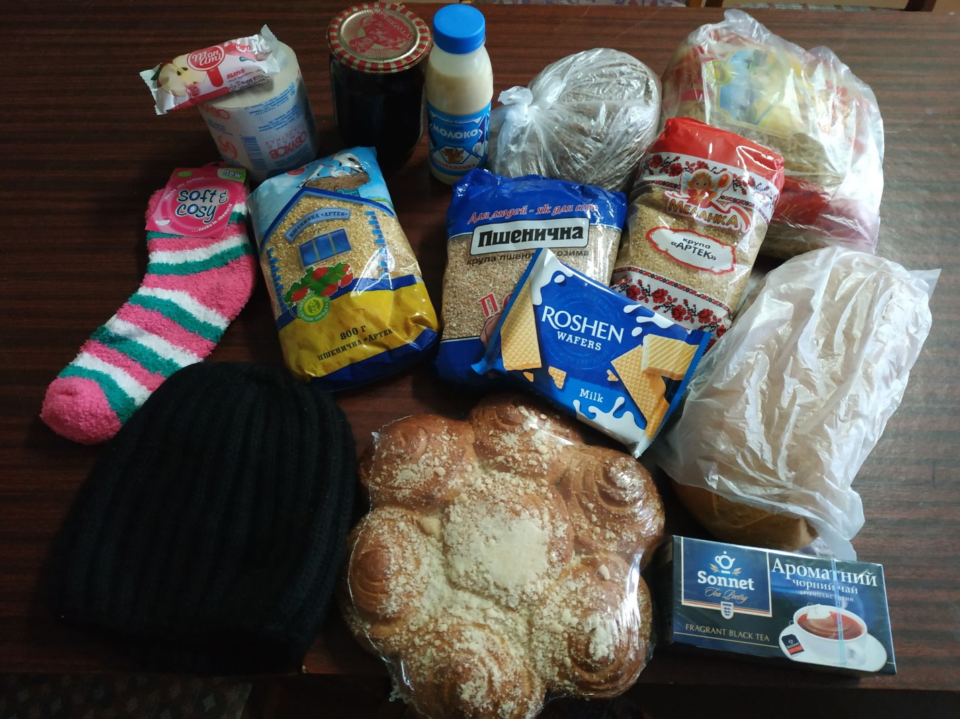
Ми відвідали Галину Яківну Обіход, колишню вчительку математики, якій цьогоріч виповнилося 75. Поговорили з її донькою та онучками, розпитали про життя.
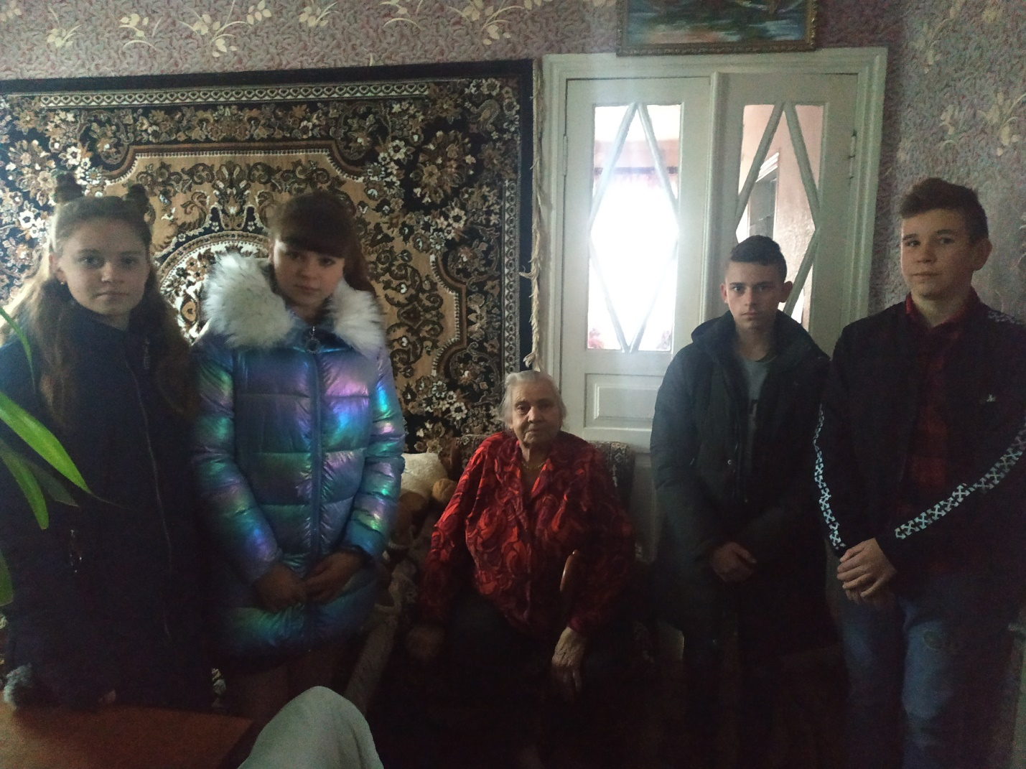
Далі поїхали до вчительки початкових класів Білостоцької Тетяни Олексіївни, якій 10 грудня виповниться 76 років. Познайомилися з її подругою, трішки зігрілися після дощової погоди та перекусили разом з нею булочками (відмовити цій наполегливішій жінці було просто неможливо).
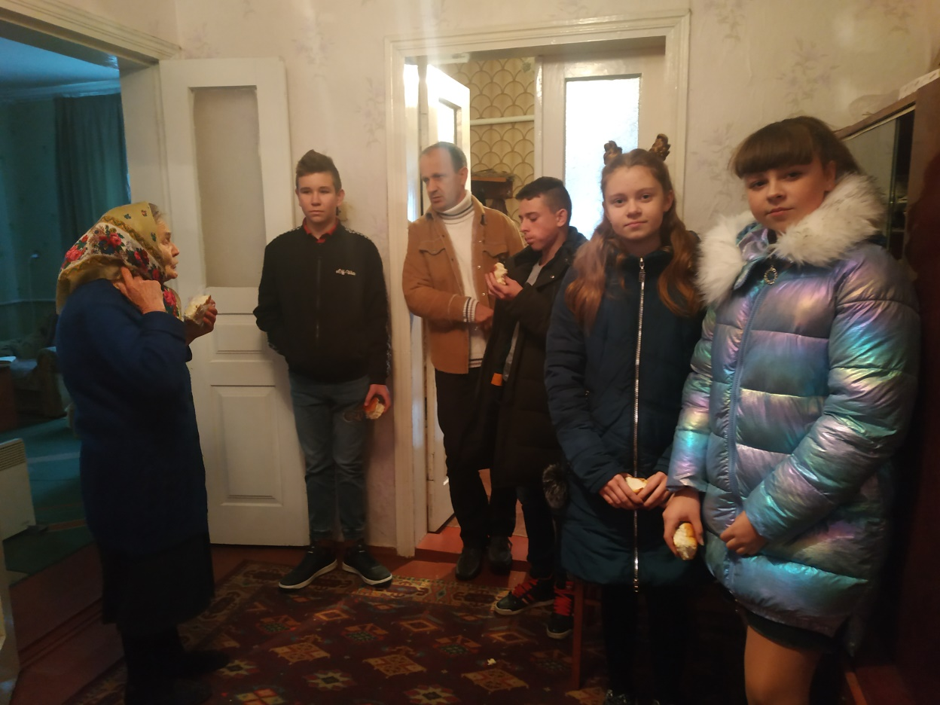
Потім вирушили до найстаршої вчительки – Галини Герасимівни Шкурко (Тарасенко). Раніше вона викладала біологію та географію, а нині у свої 84 р. доглядає невелике господарство, радіє успіхам дітей та онуків, завжди гостинно зустрічає колишніх та навіть незнайомих їй учнів.
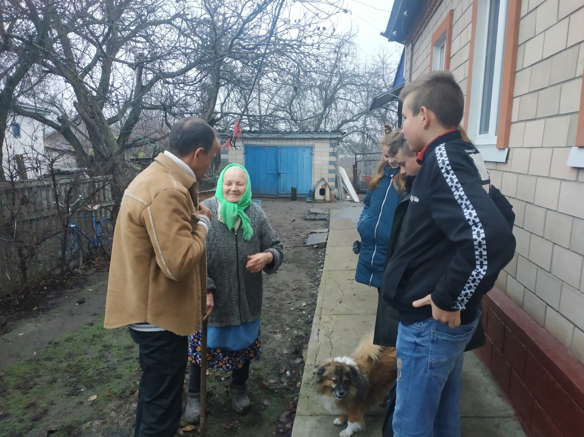

Звісно, не могли оминути увагою і Давидкову Ніну Іванівну, колишнього зауча та вчительку фізики, якій на разі виповнилося 76 років. Разом з чоловіком вони так радісно прийняли нас, розважили невимушеною розмовою про молодість та роботу з дітьми, подарували щирі посмішки та обійми, а ми їм – свої гостинці.
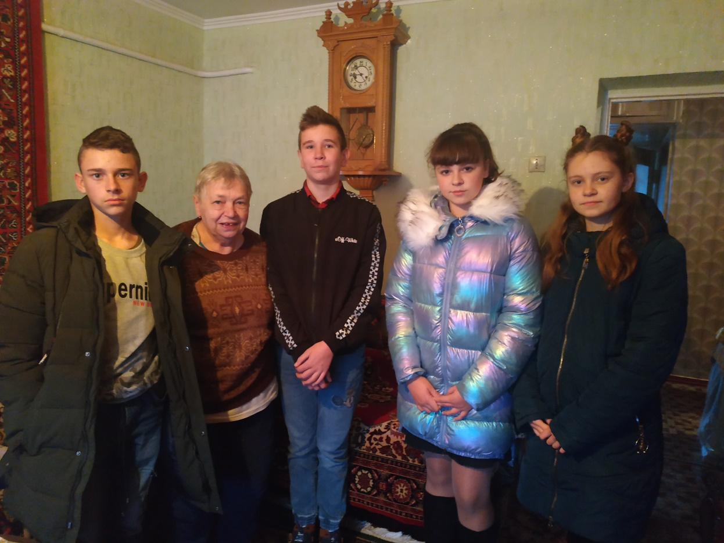
Повертаючись до школи, вирішили заїхати в гості ще до однієї старенької, котра живе зовсім близько до нашого навчального закладу та завжди сама. Нею виявилася 84-річна Олексієнко Галина Захарівна, котра все життя пропрацювала у колгоспі та була господаркою у старій церкві.
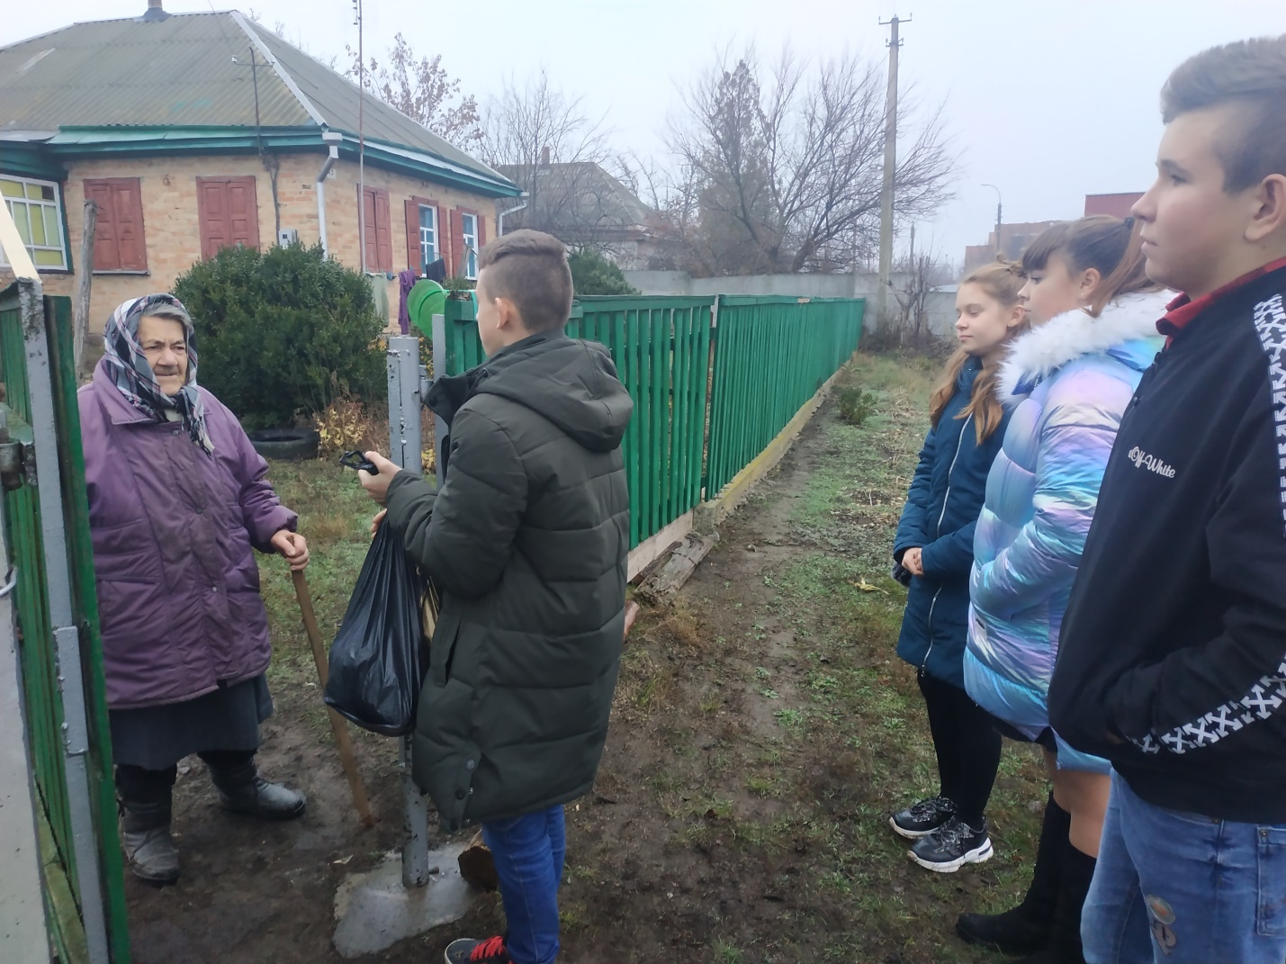

Дорогі діти, спасибі кожному, хто долучився до нашої доброї справи, хто приносив з дому крупи та макарони, консервацію та теплий одяг. Окреме дякую учасникам волонтерського походу – Якубовській Каріні, Палаш Анастасії, Полегенькому Максиму та Торопцеву Антону. І, звісно, соціальному працівникові школи – Ковальчуку В.І. за допомогу з транспортом та логістикою.
Біліченко В.В.,
педагог-організатор Чорнобаївської ЗОШ №2

